***UNIVERSIDAD TECNOLÓGICA DE NOGALES, SONORA***

***INFORME AL CONSEJO DIRECTIVO***

***PERÍODO***

***ENERO – ABRIL*** ***DE 2015.***

***MTRO. JUAN MAURO CORRALES BUJANDA***

***RECTOR***

***H. NOGALES SONORA, JUNIO DE 2015*.**

**SECRETARÍA DE EDUCACIÓN PÚBLICA**

**LIC. EMILIO CHUAYFFET CHEMOR**

**Secretario**

**GOBIERNO DEL ESTADO DE SONORA**

**LIC. GUILLERMO PADRÉS ELÍAS**

# Gobernador

# CONSEJO DIRECTIVO

MTRO. JORGE LUIS IBARRA MENDIVIL

Secretario de Educación y Cultura del Gobierno del Estado de Sonora

Presidente

ING. HÉCTOR ARREOLA SORIA

Coordinador General de Universidades Tecnológicas

DR. JOAQUÍN FLORES MÉNDEZ

Director de Planeación, Evaluación e Informática de la

Coordinación General de Universidades Tecnológicas

MTRO. ARTURO STRINGEL GÓMEZ

Director de Administración y Finanzas de la

Coordinación General de Universidades Tecnológicas

PROFR. JOSÉ VICTOR GUERRERO GONZÁLEZ

Representante de la Secretaría de Educación Pública en Sonora

LIC. CARLOS MANUEL VILLALOBOS ORGANISTA

Secretario de Hacienda

**LIC. MOISES GÓMEZ REYNA**

Secretario de Economía del Estado de Sonora

**LIC. RAMÓN GUZMAN MUÑOZ**

Presidente Municipal de Nogales, Sonora

**C.P.C. MARÍA GUADALUPE RUIZ DURAZO**

Secretaría de la Contraloría General del estado

**MTRO. JUAN MAURO CORRALES BUJANDA**

Rector de la Universidad Tecnológica de Nogales, Sonora

Secretario de Actas

El contenido de este Informe Enero-Abril de 2015, es responsabilidad de la Universidad Tecnológica de Nogales, Sonora.



Universidad Tecnológica de Nogales, Sonora.

Informe Enero-Abril de 2015.





**Introducción.**

En el presente documento se informa de las actividades realizadas por la Universidad Tecnológica de Nogales, Sonora, durante el cuatrimestre enero – abril de 2015 a través del trabajo institucional de las áreas: Académica, Extensión Universitaria, Vinculación, Administración y Finanzas y Planeación y Evaluación, mismas que conforman la estructura administrativa de la institución y que son responsables de la operación de los proyectos y programas vigentes.

En el apartado de docencia se informa sobre la matrícula atendida en el cuatrimestre por programa educativo y, el número de profesores según la categoría de su puesto de trabajo. Se informa también de los servicios de apoyo brindado a los estudiantes a través de los programas de: tutorías, asesorías, disposición y uso de equipo de cómputo destinado a la docencia, becas y apoyos financieros.

Extensión Universitaria es el área en donde se promueve el posicionamiento de la Universidad a través de diversas líneas de acción, así mismo se fomenta hacia el interior la actividad cultural y deportiva en todas sus manifestaciones como parte del desarrollo integral que buscamos para nuestros alumnos.

En Vinculación, se relatan los eventos más destacados en los que ha participado la Universidad, firma de convenios así como las actividades que dan cobertura a las visitas a empresas, seguimiento de egresados, estadías y finalmente servicios de capacitación a empresas.

En el área de Administración y Finanzas se describen y explican ampliamente el origen y uso de los recursos financieros y la operación administrativa del personal que conforma la estructura de la institución, haciendo énfasis en el impacto económico que tiene su participación.

La Dirección de Planeación y Evaluación informa sobre la evaluación del Programa Operativo Anual federal 2015, la actualización del Sistema Integral de Evaluación de la Gestión Pública del Estado de Sonora (SIEGESON)**,** y el envió de Bases de Datos. Así mismo se elaboró el proyecto para la tramitación de recursos federales correspondientes al Programa de Expansión de la Oferta Educativa en Educación Media Superior y Superior 2015.

En el período se llevó a cabo una auditoría externa, esto con la finalidad de evaluar el Sistema de Gestión de la Calidad de esta Universidad, logrando con ello permanecer en un ambiente de mejora continua.

Con el presente informe la universidad cumple con el programa de transparencia, al presentar de forma sana y ordenada la aplicación de los recursos asignados y el producto de sus resultados y lo hace del conocimiento del H. Consejo Directivo, al que proporciona los elementos suficientes para la evaluación y el seguimiento del desempeño de la Universidad Tecnológica de Nogales, Sonora.



Universidad Tecnológica de Nogales, Sonora.

Informe Cuatrimestral Enero-Abril de 2015.



C O N T E N I D O

|  |  |
| --- | --- |
|  |  |
| Introducción....................................................................................................... | 6 |
| I.     Área Académica…................................................................................. | 12 |
| 1.   Población escolar...................................................................................... | 13 |
| Comparativo de matrícula……………………………………………………… | 14 |
| Aprovechamiento académico....................................................................... | 15 |
| Tasa de permanencia y Bajas de la población estudiantil........................... | 16 |
| Alumnos egresados y Titulados……............................................................ | 18 |
| 2.     Servicios de apoyo al estudiante............................................................... | 19 |
| Equipo de cómputo destinado al área docente............................................ | 19 |
| Centro de información………………………………………………………….. | 19 |
| Programa de tutorías................................................................................... | 21 |
| Programa de asesorías................................................................................ | 22 |
| Becas y apoyos financieros........................................................................ | 22 |
| 3.     Personal académico.................................................................................. | 23 |
| Evaluación del desempeño docente............................................................ | 24 |
| Formación y capacitación docente............................................................... | 25 |
| 4. Otras actividades........................................................................................ | 26 |
| II.     Extensión Universitaria.......................................................................... | 28 |
| 1.     Prensa y difusión....................................................................................... | 29 |
| Módulos de información............................................ .................................. | 30 |
| Programa de radio “Mentes Universitarias; Una Visión Juvenil”…………… | 30 |
| 2.     Actividades culturales, deportivas y cívicas............................................... | 31 |
| 3.     Servicios Médicos...................................................................................... | 34 |
| III.    Vinculación............................................................................................ | 36 |
| 1. Vinculación Institucional………………………………………………………. | 37 |
| 2. Convenios de Colaboración………………………………………………….. | 37 |
| 3. Visitas y Estadías en empresas…………………………………………….. | 38 |
| 4. Visitas guiadas al sector productivo…………………………………………. | 39 |
| 5. Estudio de Egresados………………………………………………………… | 39 |
| 6. Prácticas Profesionales………………………………………………………. | 40 |
| 7. Bolsa de Trabajo………………………………………………………………. | 40 |
| 8. Servicios a la Industria y Educación Continua…………………………….. | 41 |
| IV Administración y Finanzas............................................ ....................... | 43 |
| 1. Fuentes de Financiamiento……………………………….......................... | 44 |
| Estados Financieros y Comentarios..... ................................................... | 46 |
| 2. Administración de Personal…………...... ............................................... | 51 |
| Carga académica de profesores............................................ ................... | 52 |
| Costo por alumno............................................ .......................................... | 52 |
| Costo de la estructura............................................ ................................... | 53 |
| V Planeación y Evaluación….................................................................... | 54 |
| 1. Planeación…............................................................................................ | 55 |
| 2. Evaluación de Gestión Académica - Administrativa................................. | 55 |
| 3. Información y Estadística……………………............................................ | 55 |
| 4. Sistema de Gestión de la Calidad………………………………………… | 56 |
| VI Legislación Universitaria…………………………………………………. | 57 |
| VII Memoria Fotográfica.............................................................................. | 59 |

**ANEXO A**

Avance en la ejecución del Programa Anual de Adquisiciones Arrendamientos y Servicios…………………………………………………………………………….. 71



Universidad Tecnológica de Nogales, Sonora.

Informe Cuatrimestral Enero-Abril de 2015.









#### I Área Académica

**1. Población escolar.**

#### Matrícula total atendida en el cuatrimestre Enero – Abril 2015.

#### 

#### En el período Enero - Abril de 2015 se contó con una matrícula total de 1,259 alumnos, del total de alumnos inscritos 795 corresponden al nivel de TSU y 464 de Ingeniería, distribuidos en las carreras de Técnico Superior Universitario y Licenciatura como se desglosa a continuación:

|  |  |
| --- | --- |
| CARRERAS | MATRÍCULA TOTAL |
| T.S.U Procesos Industriales, Área Manufactura | **152** |
| T.S.U. Mantenimiento, Área Industrial | **143** |
| T.S.U. Mecatrónica, Área Automatización | **136** |
| T.S.U. Operaciones Comerciales Internacionales, Área Clasificación Arancelaria y Despacho Aduanero | **239** |
| T.S.U. Tecnologías de la Información y la Comunicación, Área Sistemas Informáticos | **36** |
| T.S.U. Desarrollo de Negocios, Área Mercadotecnia | **57** |
| T.S.U. Manufactura en Aeronáutica, Área Maquinado de Precisión | **32** |
| Ing. Mantenimiento Industrial | **96** |
| Ing. Sistemas Productivos | **72** |
| Ing. Mecatrónica | **86** |
| Ing. Tecnologías de la Información | **37** |
| Ing. Logística Internacional | **173** |
| TOTAL | **1,259** |

#### Seguidamente, se realiza un comparativo de los tres últimos períodos de inscripciones Enero - Abril de esta universidad, en los que se observa un aumento de matrícula:

|  |  |  |  |
| --- | --- | --- | --- |
| **Indicador** | **CUATRIMESTRES** | | |
| **Ene – Abr.** | **Ene – Abr.** | **Ene – Abr.** |
| **2013** | **2014** | **2015** |
| Reingreso | **1249** | **1,225** | **1259** |
| Nuevo ingreso | **0** | **21** | **0** |
| **Matrícula total** | **1,249** | **1246** | **1,259** |

**Comparativo de matrícula universitaria de los tres últimos ciclos escolares:**

**Matrícula atendida por género**

|  |  |  |  |
| --- | --- | --- | --- |
| **Carreras** | **Matrícula total por género** | | |
| H | M | TOTAL |
| NIVEL TSU | 528 | 267 | 795 |
| INGENIERÍA | 314 | 150 | 464 |
| **TOTAL** | **842** | **417** | **1,259** |

**Aprovechamiento académico**

Los criterios para la evaluación del aprendizaje están dados bajo el esquema de competencias, que abarca un universo de conocimientos, habilidades, destrezas y comportamientos (afectivos flexibles y adaptables), que las personas deben poseer y circunstancialmente demostrar que, él mismo, junto con la institución, organización (laboral) y sociedad alcance sus metas y objetivos.

Los atributos de las competencias con relación al proceso educativo evaluadas son: Desempeño, aplicación en un contexto específico, integración, nivelación y normalización que puede integrar un perfil de acuerdo a las competencias requeridas en la formación profesional.

Del mismo modo, el cuadro siguiente muestra el comportamiento de los promedios por carrera y nivel del cuatrimestre que se informa.

|  |  |
| --- | --- |
| Global por Carrera (TSU) | Promedio de la Carrera |
| Procesos Industriales, área Manufactura | 9.03 |
| Mantenimiento, área Industrial | 8.84 |
| Manufactura Aeronáutica, área Maquinado de Precisión | 9.29 |
| Mecatrónica, área Automatización | 8.97 |
| Operaciones Comerciales Internacionales (CADA) | 8.99 |
| Tecnologías de la Información y Comunicación | 8.99 |
| Desarrollo de Negocios, área Mercadotecnia | 9.04 |
| TOTAL TSU | **9.02** |

|  |  |
| --- | --- |
| Global por Carrera (INGENÍERIA) | Promedio de la Carrera |
| Sistemas Productivos | 8.66 |
| Mantenimiento Industrial | 8.90 |
| Mecatrónica | 9.01 |
| Tecnologías de la Información | 9.22 |
| Logística Internacional | 8.96 |
| TOTAL INGENIERIA | **8.95** |

La media institucional para el período que se informa es de **8.99**.

**Tasa de permanencia y Bajas de la población estudiantil**

Al finalizar el período que se informa se logró la permanencia del **91.58%** del total de la matrícula, quedando por carrera el siguiente alumnado:

|  |  |
| --- | --- |
| CARRERAS | TOTAL |
| T.S.U Procesos Industriales Área Manufactura | 125 |
| T.S.U. Mantenimiento Área Industrial | 132 |
| T.S.U. Mecatrónica Área Automatización | 124 |
| T.S.U. Operaciones Comerciales Internacionales Área Clasificación Arancelaria y Despacho Aduanero | 217 |
| T.S.U. Tecnologías de la Información y la Comunicación Área Sistemas Informáticos | 28 |
| T.S.U Manufactura Aeronáutica, área Maquinados de Precisión | 27 |
| T.S.U. Desarrollo de Negocios Área Mercadotecnia | 50 |
| Ing. Mantenimiento Industrial | 90 |
| Ing. Sistemas Productivos | 65 |
| Ing. Mecatrónica | 86 |
| Ing. Tecnologías de la Información | 37 |
| Ing. Logística Internacional | 172 |
| TOTAL | **1,153** |

En el cuatrimestre se informa un total 106 bajas que equivalen al **8.41%** de la matrícula total (1,259), las cuales el **100%** son temporales.

De la matrícula del nivel de TSU (795), se reportaron 92 bajas (11.57%), por las causas que se desglosan a continuación.

|  |
| --- |
|  |
| |  |  | | --- | --- | | Bajas Nivel TSU | | | Causas | **Cantidad de Alumnos** | | Motivos Personales | 58 (63%) | | Reprobación | 25 (27%) | | Problemas de Trabajo | 7 (8%) | | Cambio de UT | 2 (2%) | | Total | **92** | |
| De la matrícula del nivel de Ingeniería (464), se reportaron 14 bajas (3%) por las causas que se desglosan a continuación. |
|  |
|  |

|  |  |
| --- | --- |
| Bajas Nivel TSU | |
| Causas | **Cantidad de Alumnos** |
| Motivos Personales | 14 (100%) |
| Total | **14** |

**Alumnos egresados y titulados.**

De los **4,044** alumnos egresados a la fecha, todos han cubierto sus requisitos para titulación. Del total de graduados, se tienen debidamente registrados con su título y cédula profesional **3,127 (77.4%)**, y se encuentran en trámite ante la Dirección General de Profesiones **907** documentos.

**2.- Servicios de apoyo al estudiante.**

**Equipo de cómputo destinado al área docente**

La universidad actualmente cuenta con **632 computadoras**, de las cuales 115 son utilizadas en el área administrativa, 439 son de uso para alumnos y 78 están asignadas al área docente. Del total de computadoras, 600 están conectadas a Internet las cuales se usan con fines didácticos, de consulta y para realización de trabajos.

Relación de alumnos por computadora:

|  |  |  |  |
| --- | --- | --- | --- |
| **Período** | **Población estudiantil** | **Número de computadoras** | **Alumnos por computadora** |
| Enero – Abril 15 | 1,259 | 439 | 2.86 |

### **Acervo bibliográfico disponible, Enero – Abril de 2015**

**Centro de Información**

|  |  |  |
| --- | --- | --- |
| Área de conocimiento | Titulo | Volúmenes |
| Conocimientos técnicos | 904 | 2,957 |
| Ciencias básicas aplicadas. | 601 | 1,754 |
| Lenguajes y métodos. | 430 | 737 |
| Formación y sociocultural. | 402 | 1,230 |
| Otros | 177 | 856 |
| Total | **2,514** | **7,534** |

Se cuenta con **2,514 títulos** distintos que forman los **7,534 ejemplares**, que además, están capturados en el sistema SIBUC, sistema que ya está en uso en nuestra biblioteca, además de 138 videos, 268 revistas, 2,376 memorias de estadía de distintas generaciones de Técnicos Superiores Universitarios y 614 de Ingenierías.



**Préstamo del acervo bibliográfico.**

El centro de información fue utilizado por 8,959 usuarios de los cuales 5,155 lo utilizaron para estudio en la sala del centro de información y 3,804 fueron para préstamo externo.

|  |  |  |  |
| --- | --- | --- | --- |
| **Usuarios** | **Consulta** | | **Total** |
| **Interna** | **Externa** |
| Alumnos | 5,060 | 3,741 | 8,801 |
| Maestros | 95 | 63 | 158 |
| **Total** | **5,155** | **3,804** | **8,959** |

Del mismo modo se informa que el Centro de Cómputo atendió a **4,021** usuarios.

**Programa de tutorías.**

En la evaluación al desempeño de los profesores que fungen como tutores, se obtuvieron los siguientes resultados

|  |  |  |  |  |
| --- | --- | --- | --- | --- |
| Carrera | Tutores  evaluados | Calificación más alta | Calificación más baja | Media |
| T.S.U Procesos Industriales, Área Manufactura | 2 | 4.52 | 4.49 | 4.45 |
| T.S.U. Mantenimiento, Área Industrial | 4 | 4.98 | 4.81 | 4.88 |
| T.S.U. Mecatrónica, Área Automatización | 6 | 5 | 3.25 | 4.65 |
| T.S.U. Operaciones Comerciales Internacionales, Área Clasificación Arancelaria y Despacho Aduanero | 9 | 4.67 | 3.41 | 4.01 |
| T.S.U. Tecnologías de la Información y la Comunicación | 2 | 5 | 4.19 | 4.6 |
| T.S.U. Desarrollo de Negocios, Área Mercadotécnica | 3 | 4.69 | 4.49 | 4.62 |
| T.S.U Manufactura Aeronáutica, área Maquinados de Precisión | 2 | 4.66 | 4.5 | 4.55 |
| Ing. Mantenimiento Industrial | 1 | 4.75 | 4.75 | 4.75 |
| Ing. Sistemas Productivos | 6 | 4.92 | 4.51 | 4.05 |
| Ing. Mecatrónica | 2 | 4.77 | 4.7 | 4.74 |
| Ing. Tecnologías de la Información | 1 | 5 | 5 | 5 |
| Ing. Logística Internacional | 3 | 4.99 | 2.71 | 4.20 |

La media institucional resultó ser de **4.5 puntos** en una escala de 1 a 5.

**Programa de asesorías.**

Las asesorías brindadas a los alumnos en las distintas áreas del conocimiento se dieron como sigue:

|  |  |  |  |  |  |  |  |  |  |  |
| --- | --- | --- | --- | --- | --- | --- | --- | --- | --- | --- |
| Áreas de conocimiento | Carreras | | | | | | | | Total | |
| **PI/SP/MA** | | **MI** | | **MECA/TIC** | | **OCI/ILI/DN** | |
| **Alum.** | **Hr.** | **Alum.** | **Hr.** | **Alum.** | **Hr.** | **Alum.** | **Hr.** | **Alum.** | Hr. |
| Estadías |  |  | 33 | 66 | 51 | 714 | 99 | 2772 | 183 | 3552 |
| Técnicas | 11 | 40 | 350 | 195 | 485 | 131 | 1247 | 1158 | 2093 | 1524 |
| Lenguajes y Métodos |  |  |  |  | 24 | 20 | 491 | 113 | 515 | 133 |
| Básicas/ Conocimientos |  |  |  |  |  |  | 227 | 66 | 227 | 66 |
| Totales | 11 | 40 | 383 | 261 | 560 | 865 | 2064 | 4109 | 3018 | 5275 |

**Becas y apoyos financieros.**

Con el propósito de apoyar y estimular a los estudiantes con desempeño académico sobresaliente y específicamente a aquellos de bajos recursos económicos, se han entregado **457 becas**, cuyo monto total en el período que se informa es **$ 660,280.00**

|  |  |  |  |  |
| --- | --- | --- | --- | --- |
| Organismo y/o dependencia que otorgó el apoyo | Cantidad de becas otorgadas | Monto mensual por beca | Monto total mensual | Monto total cuatrimestral |
| MANUTENCIÓN | 61 | 750 | 45,750 | 151,430 |
| 60  39  20 | 830  920  1000 | 49,800  35,880  20,000 |
| UTN | TSU 169  ING 55 |  |  | 228,150  93,500 |
|  |  |  |
| FUNDACION ESPOSOS RODRIGUEZ | 14 | 700 | 9,800 | 39,200 |
| BECALOS | 8 | 750 | 6,000 | 24,000 |
| AYUNTAMIENTO | 31 | 1000 | 31,000 | 124,000 |
| Total | **457** |  | | **$ 660,280** |

**3. Personal Académico.**

|  |  |  |  |
| --- | --- | --- | --- |
| **Directores de Carrera** | **Profesores de tiempo completo** | **Profesores de Asignatura** | **Auxiliares de Talleres** |
| 4 | 45 | 35 | 11 |

|  |  |  |  |
| --- | --- | --- | --- |
| **Sexo** | **Escolaridad** | **Edad promedio** | **Experiencia docente** |
| 15 Mujeres  30 Hombres | **Maestría**  19 grado  12 sin grado  **Licenciatura**  10 título  2 cédula | 45.13 años | 11.02 |

**Perfil profesional de los profesores de tiempo completo.**

**Perfil profesional de los profesores de Asignatura.**

|  |  |  |  |
| --- | --- | --- | --- |
| **Sexo** | **Escolaridad** | **Edad promedio** | **Experiencia docente** |
| 12 Mujeres  23 Hombres | **Maestría**  4 grado  6 sin grado  **Licenciatura**  17 título  3 cédula  5 sin título | 40.45 | 8.74 |

**Perfil profesional de los auxiliares de talleres.**

|  |  |  |  |
| --- | --- | --- | --- |
| **Sexo** | **Escolaridad** | **Edad promedio** | **Experiencia docente** |
| 6 Mujeres  5 Hombres | **Maestría**  1 grado  **Licenciatura**  6 título  2 sin título  **2 TSU** | 40.18 | 10.45 |

**Evaluación del desempeño docente.**

Con el objetivo de conocer la apreciación de los alumnos y retroalimentar a los docentes sobre su desempeño en el aula para buscar la mejora continua, se realiza cada cuatrimestre una evaluación mediante la aplicación de un cuestionario a los alumnos de cada carrera.

En la evaluación del presente cuatrimestre se obtuvieron los siguientes resultados:

|  |  |  |  |  |
| --- | --- | --- | --- | --- |
| **Carrera** | **Tutores**  **evaluados** | **Calificación más alta** | **Calificación más baja** | **Media** |
| T.S.U Procesos Industriales, Área Manufactura | 21 | 4.86 | 3.50 | 4.49 |
| T.S.U. Mantenimiento, Área Industrial | 21 | 4.96 | 3.87 | 4.59 |
| T.S.U. Mecatrónica, Área Automatización | 17 | 4.99 | 4.31 | 4.76 |
| T.S.U. Operaciones Comerciales Internacionales, Área Clasificación Arancelaria y Despacho Aduanero | 31 | 4.89 | 3.06 | 4.41 |
| T.S.U. Tecnologías de la Información y la Comunicación | 7 | 4.91 | 4.52 | 4.75 |
| T.S.U. Desarrollo de Negocios, Área Mercadotécnica | 11 | 4.47 | 4.19 | 4.49 |
| T.S.U Manufactura Aeronáutica, área Maquinados de Precisión | 11 | 4.83 | 1.80 | 4.31 |
| Ing. Mantenimiento Industrial | 6 | 4.76 | 4.53 | 4.68 |
| Ing. Sistemas Productivos | 7 | 4.79 | 4.03 | 4.38 |
| Ing. Mecatrónica | 7 | 4.89 | 4.64 | 4.74 |
| Ing. Tecnologías de la Información | 4 | 4.89 | 4.42 | 4.76 |
| Ing. Logística Internacional | 10 | 4.88 | 3.69 | 4.39 |

La media institucional fue de **4.56** en una escala del 1 al 5.

**Formación y capacitación docente.**

En el período se brindó la siguiente capacitación técnica y pedagógica a los profesores de la Universidad:

|  |  |  |  |  |
| --- | --- | --- | --- | --- |
| Direcciones | Curso | Participantes | Horas | Tipo |
| Mantenimiento Industrial | “Easy Maint Advanced” | 18 | 5 | Externo |
| "Motiva" | 1 | 4 | Externo |
| “Curso de capacitación en el uso de la Cámara E40 Termográfica” | 2 | 2 | Externo |
| “Actitud psico-afectiva en el Estudiante Adolecente” | 3 | 2 | Externo |
| “Programa de Tutorías en Nivel Superior”. | 3 | 2 | Externo |
| “Módulos MPS Estación Robot" | 6 | 30 | Externo |
|  | Estructuras de PLCS | 5 | 15 | Interno |
| Operaciones Comerciales área: CADA, Logística Internacional y Desarrollo de Negocios | Ingles Multinivel | 15 | 40 | Interno |
| Cálculo de Contribuciones en materia de Comercio Exterior y Aduanas. | 1 | 4 | Externo |
| Bases Jurídicas, Fiscales, Técnicas y Administrativas. | 12 | 10 | Externo |
| Diplomado en Herramientas Metodológicas para la formación basada en Competencias Profesionales. | 2 | 40 | Externo  (en Linea) |
| Taller sobre “Valores”. | 20 | 2 | Externo |
|  | Protección a la propiedad intelectual. | 2 | 4 | Externo |
| Procesos Industriales y Sistemas Productivos. | Curso - Taller el Rol del Tutor | 10 | 3 | Interno |
| Evaluación y Certificación en Competencias | 3 | 21 | Externo |
| Totales | | 103 | 184 | 3 Internos  12 Externos |

**4. Otras Actividades.**

* Participación en el Desafío Lean que es una oportunidad para ayudar a los estudiantes y egresados a prepararse para un futuro competitivo y generar una experiencia laboral. Este evento que ha sido desarrollado por la empresa GE (General Electric) durante 8 años consecutivos en esta ciudad de Nogales, e invita a participar a diferentes Instituciones y Universidades del Estado, siendo este el segundo año que se brinda la oportunidad de participar a esta Universidad Tecnológica, logrando resultados muy exitosos.
* Participación en el programa DECIDETE realizado las instalaciones de UVM.
* Impartición del “Taller de Capacitación PRODEP”, por la Representante Institucional ante el Programa para el Desarrollo Profesional Docente para Educación Superior, el cual se dirigido a Profesores de Tiempo Completo de la Universidad Tecnológica de Puerto Peñasco, como parte del convenio de colaboración de estas dos instituciones hermanas.
* Participación en la reunión de trabajo con la Academia Municipal de Tutorías.
* Participación en el Programa SEP-SER Poryecta 100,000 y el Programa de Capacitación en la Enseñanza de la Lengua Inglesa de Profesores. Ambos programas se realizaron a través de la estancia de dos docentes por el período de un mes, en Universidades de Arizona en Estados Unidos de Norte América.
* Participación con la Red Ut´s Sonora, de la carrera Manufactura Aeronáutica en la UTGuaymas, para analizar requisitos para la continuidad de estudios.
* Participación en la Feria Aeroespacial México 2015, en las instalaciones de la Fuerza Aérea Base No.1 de Santa Lucia Estado de México, en la exposición de la oferta educativa del estado de Sonora.
* Visita de estudio de 24 estudiantes y tres profesores de la carrera de Mecatrónica, a la empresa embotelladora Cuauhtémoc Moctezuma.
* Participación de más de 75 Universitarios de las carreras de TIC, Mecatrónica y Mantenimiento Industrial, en conferencia sobre reclutamiento de personal, la cual fue impartida por experta en Recursos Humanos.
* Publicación de trabajo de investigación titulado: “Lexical Analysis of Student Research Drafts in Computing” en la revista “Computer Applications in Engineering Education”, desarrollado por docente de la carrera de TIC.
* Presentación de dos ponencias en el 2º Congreso Internacional de Robótica y Computación, CIRC 2015, expuestas por profesores de la carrera de TIC.
* Conferencia sobre “Teoría de Restricciones” impartida a los alumnos de las Carreras de Procesos Industriales y Sistemas Productivos.
* Atención a visita informativa y práctica para alumnos del Conalep Magdalena.
* Impartición de los cursos Solidworks y Fresadora CNC, a alumnos de las Carreras de Procesos Industriales y Sistemas Productivos.
* Entrega de equipos de cómputo a las diferentes carreras de la Universidad, para renovar las utilizadas por docentes, en salas de profesores y laboratorios de Sistemas Operativos Multiusuario.
* Publicación de artículo de investigación en “The 28th International FLAIRS Conference”, en Florida USA por parte de profesor del área de Tecnologías de la Información.
* Realización del evento JATICS 2015, con la participación de más de 200 alumnos y profesores de las UT de Etchojoa, Hermosillo, Puerto Peñasco y Nogales. Se impartieron 5 conferencias, 9 talleres, así como la presentación de proyectos académicos de estudiantes y un convivio estudiantil.
* El Cuerpo Académico “Centro de Desarrollo de Software” recibió dictamen de evaluación del Programa para el Desarrollo Profesional Docente (PRODEP), para seguir en el nivel de “Cuerpo Académico en Formación”. Está evaluación es realizada por pares nacionales.
* Seguimiento a Programas de Becas Externas y de Movilidad Estudiantil y Docente.
* Ceremonia de entrega de reconocimientos a personal docente y tutores, así como alumnos destacados del cuatrimestre septiembre – diciembre 2014.

.

|  |
| --- |
|  |
|  |
|  |
|  |
|  |
|  |



Universidad Tecnológica de Nogales, Sonora.

Informe Cuatrimestral Enero-Abril de 2015.



**II EXTENSIÓN UNIVERSITARIA**

**1. Prensa y difusión.**

**Programa de promoción y difusión para la captación de alumnos.**

Con el objetivo de difundir a través de los diferentes medios de comunicación la oferta educativa de la Universidad Tecnológica de Nogales, Sonora y lograr captar el mayor número de matrícula, tanto de la localidad, como del área de influencia. Se realizaron las siguientes actividades en el cuatrimestre que se informa:

|  |  |
| --- | --- |
| **Actividad** | **Resultados** |
| 1. Publicación de gaceta de valores. | **4** publicaciones de la Gaceta **“Mentes Universitarias: Nuestros Valores**” |
| 2. Entrevistas de Radio. | Dar a conocer los logros deportivos de la selección de basquetbol femenil en Encuentro Nacional, invitando a los jóvenes deportistas de EMS a inscribirse en el próximo ciclo escolar. |
| 3. Permanencia en las redes sociales. | Publicar constantemente en las redes sociales las actividades académicas, culturales y deportivas de la UTN, con la intención de influir en la captación de matrícula entre todos aquellos que utilizan este medio de comunicación. |

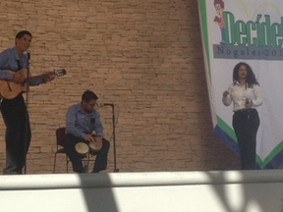Así mismo se llevó a cabo una campaña de Promoción y Difusión dirigido a las Instituciones de Media Superior, para dar a conocer a los alumnos próximos a egresar la oferta educativa de la Universidad Tecnológica de Nogales y que el alumno conozca las competencias de cada uno de los Programas Educativos y los campos de acción en los que se puede desenvolver una vez que egresa de la Universidad.

Del mismo modo se participó activamente en el evento Decídete 2015, coordinado por el Consejo Municipal de Educación Media Superior y Superior, al cual asisten escuelas del sector público y privado, cuyo objetivo principal es informar y orientar en su decisión a los miles de jóvenes estudiantes de la comunidad en general, contribuyendo al bienestar propio y familiar.

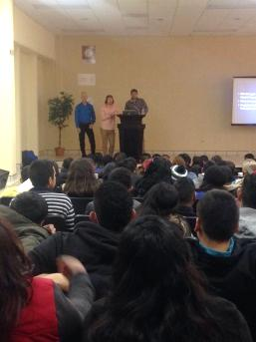

Se realizaron visitas a los planteles de Conalep Nogales, en donde se atendieron a un total de 474 alumnos y Grimac Nogales donde se vieron a 189 alumnos, a quienes se les mostró un video institucional en donde se exponen los programas educativos institucionales, así como el proceso de inscripción y se proyectó una presentación especial de la carrera de Energía Renovable y el perfil de egreso de la misma.

En el período también se asistió la Feria Vocacional organizada por Cecytes I, en donde se atendieron a 298 alumnos, con el propósito de orientarlos a que conocer las carreras más adecuadas a su vocación y a su vez enterarlos de nuestra oferta educativa.

**Módulos de Información**

La exposición de información en los periódicos murales de la UTN, es el medio de comunicación que se tiene entre la comunidad universitaria; para ello se cambia la información semanal, quincenal o mensualmente, según sea pertinente; actualizando el material que se expone. En este periodo que se informa se expuso información distinta en **44 ocasiones.**

**Memorias fotográficas**

Las memorias gráficas elaboradas de los distintos eventos institucionales, forman el archivo de la vida universitaria, para ello se elaboraron en este período: **16 documentos** que se archivan después de su exposición en los módulos de información, con el fin que puedan ser consultadas cuando se requiera.

**Programa de Radio: “Mentes Universitarias: una Visión Juvenil”.**

Se realizaron **13 programas** de radio “Mentes Universitarias: Una Visión Juvenil” donde el público radioescucha participó con preguntas, comentarios y/o felicitaciones para los diversos invitados, los temas expuestos fueron diversos.

**Boletines de prensa**

Con el propósito de mantener a la comunidad de nogales informada de las actividades más relevantes que se llevan a cabo en la universidad, considerándose esto como una prioridad institucional, se mantuvo un canal de comunicación con los nogalenses a través del envío de **4 boletines** de prensa que a su vez, la mayoría de ellos, fueron publicados o trasmitidos por los distintos medios de comunicación de la comunidad.

**2. Actividades cívicas, culturales y deportivas.**

La Universidad Tecnológica de Nogales, Sonora, ha llevado a cabo una diversidad de actividades en las diferentes participaciones deportivas, culturales y cívicas, fortaleciendo de esta manera el objetivo principal de esta casa de estudios, formar jóvenes no solamente en el ámbito profesional sino también jóvenes interesados en la cultura, el arte y el deporte.

En el cuatrimestre que se informa se llevaron a cabo las siguientes actividades:

**Eventos Cívicos**

* 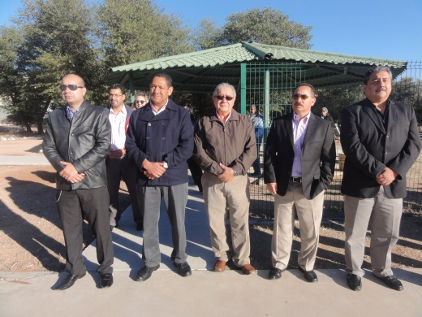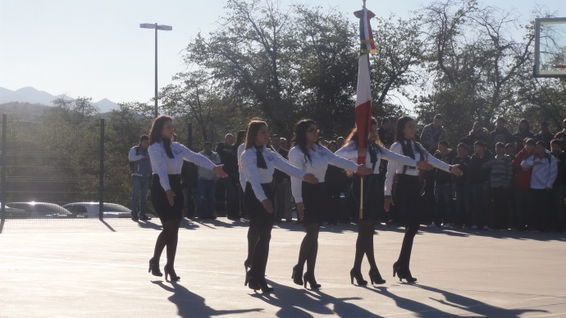“Ceremonia de Honores a la Bandera”, misma que se desarrolló en la cancha cívico-deportiva.
* Participación de la Escolta y Banderín Universitarios en Desfile conmemorativo del día 24 de febrero, Día de la bandera.

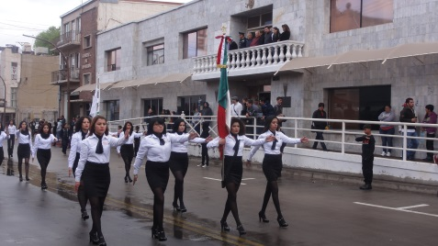

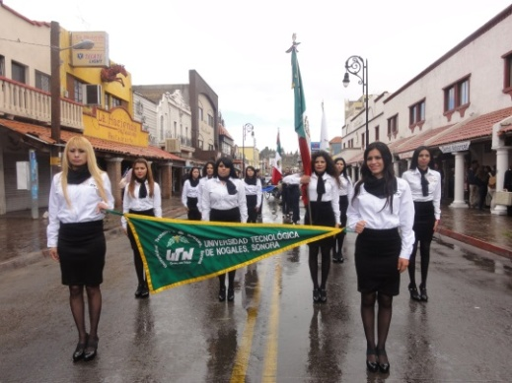

**Eventos Culturales y Artísticos**

* Plática impartida por un docente y alumno de la Universidad de Montana, coordinada por personal del Centro Comunitario: “Hogar, Esperanza y Paz” con el tema: Resolución de Conflictos.

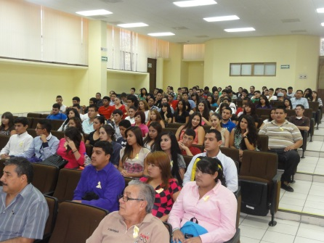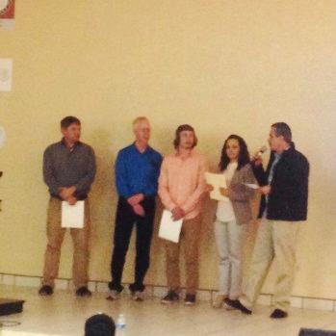

* Conferencia en colaboración con el Consulado de los Estados Unidos de Norteamérica, con el tema de “Energía Sustentable”, la cual fue dirigida a toda la comunidad estudiantil.

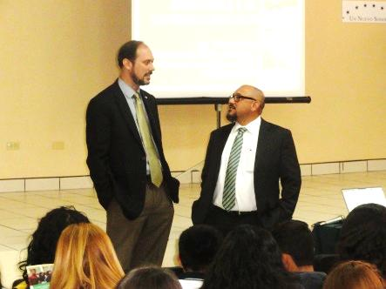

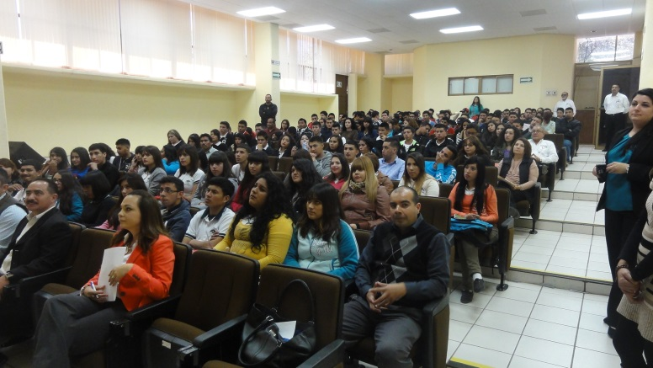

* Actividad artística en el marco de la Jornada Académica de JATICS, en la cual participó el grupo acústico de esta Universidad, quienes a su vez también estuvieron presentes en el ya tradicional evento académico DECIDE 2015.

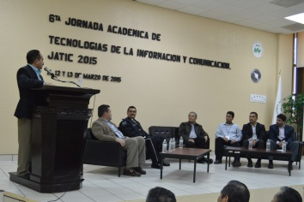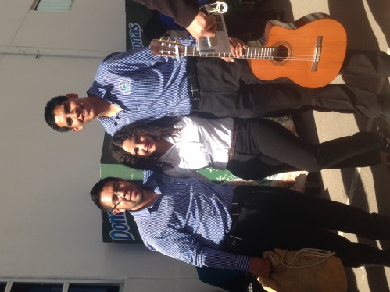**Eventos Deportivos**

La Universidad Tecnológica de Nogales, Sonora, se ha mantenido muy activa en diferentes participaciones deportivas, fortaleciendo de esta forma el objetivo principal de esta casa de estudios en formar jóvenes no solamente en el ámbito profesional sino también jóvenes interesados en la cultura y el deporte.

* 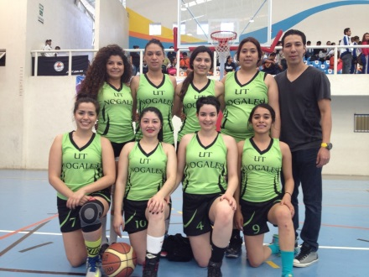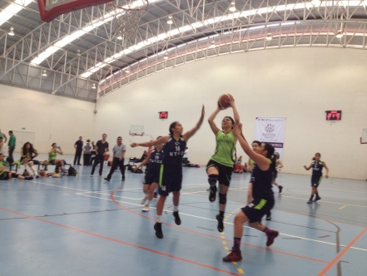Participación en el en el XIX Encuentro Nacional Deportivo de Universidades Tecnológicas y Politécnicas, siendo cede del evento la Ciudad de Cuernavaca Morelos, ésta Universidad fue representada con la selección de basquetbol femenil y se obtuvo el tercer lugar de dicho encuentro nacional.
* Torneo interior de tenis de mesa (ping-pong), que logró muy buena aceptación entre la comunidad universitaria.

**3. Servicios Médicos.**

**Consultas brindadas.**

El cuatrimestre Enero-Abril se brindaron **549** atenciones Médico preventivas. Correspondiendo **71** atenciones al personal y **478** a los estudiantes.

Este cuatrimestre, disminuyó la atención médica, debido a la disminución de población estudiantil, aumentaron las infecciones respiratorias además las alergias estacionales, así como también aumentaron los dolores musculares por diferentes causas.

En la atención Médico-preventiva, brindada por el departamento de Servicios Médicos, existe una buena y adecuada aceptación por parte de los alumnos y personal de esta Universidad.

**Programa para la salud.**

Se brindó orientación sobre el padecimientos que inquietan o afecta al alumno según se solicite al Departamento, siendo importante no alterar el horario del alumno y este se vea reflejado en su aprovechamiento.

Durante la consulta y de acuerdo al padecimiento, en este cuatrimestre se ha orientado sobre diversos temas de interés para el alumno, además se realizaron conferencias sobre diferentes temas impartidos por diferentes especialistas de la localidad.

**Campaña de Vacunación y Desparasitación.**

En el período que se informa, se llevaron diferentes campañas de vacunación realizada por la Secretaría de Salubridad y Asistencia, ISSSTE, las cuales nos permite estar prevenidos inmunológicamente para hacer frente a las enfermedades respiratorias que se presentan en esta temporada de invierno. De manera preventiva se aplicaron **370 dosis** de vacunas para atacar el brote de influenza entre otras.



Universidad Tecnológica de Nogales, Sonora.

Informe Cuatrimestral Enero-Abril de 2015.



#### II. VINCULACIÓN

La Universidad trabaja diariamente en construir, fortalecer y potenciar las relaciones de colaboración con el sector productivo, público y social en sus diversos ámbitos, con el ánimo de buscar áreas de oportunidad en donde tanto alumnos de las carreras de Técnico Superior Universitario, Ingenierías, Docentes, Miembros de los Cuerpos Académicos, Consejo de Vinculación y Pertinencia, Tutores, Directores de Carrera, Instructores Certificados, personal del Centro de Evaluador de Competencias Laborales, así como su personal administrativo, colaboren estrechamente con las organizaciones empresariales brindándoles soluciones a sus principales necesidades.

1. **Vinculación institucional.**

La Institución en el período que se informa ha desarrollado actividades que promueven la integración y colaboración de los sectores productivos, gubernamentales, sociales y educación, siendo algunas de las participaciones:

* Reunión en la Asociación de Agentes Aduanales, para la presentación de los estándares disponibles relacionados con Aduana.
* Asistencia a reuniones del Consejo Municipal de Educación Media Superior y Superior.
* Atención a personal de la Universidad Tecnológica de Guaymas, en recorridos a las empresas BE-Aerospace y Mater Lock.
* Visita a las empresas “FEMSA, CANACO Y CANACINTRA” para dar a conocer el modelo educativo y plantear las ventajas del convenio de colaboración con las empresas.

**2. Acuerdos de Colaboración con los diferentes sectores.**

Uno de los ejes rectores de nuestro modelo educativo es la vinculación para relacionarnos con los sectores social y productivo, que favorecen el desarrollo integral de los alumnos, profesores y egresados.

La vinculación ha permitido a la Universidad un importante impacto en el desarrollo de la región, logrando interacción con más de 200 organismos privados y públicos con los que se llevan a cabo, visitas industriales, estadías, conferencias, cursos de educación continua, colocación de egresados, servicios tecnológicos y participación en ferias industriales.

Derivado de este vínculo, la Universidad mantiene más de 150 convenios de colaboración, en los que determinan las actividades de interacción y compromisos de las partes, en el período que se informa se firmaron los siguientes:

|  |  |
| --- | --- |
| Resultado de imagen para general cable nogales | **GENERAL CABLE NOGALES** |
|  | **MTD CONSUMER PRODUCTS S.A. DE C.V.”** |
|  | **QUESTRON DISTRIBUCIÓN DE MEXICO S.A. DE C.V** |
|  | **MOS INC OF MEXICO S. DE R.L. DE C.V.** |

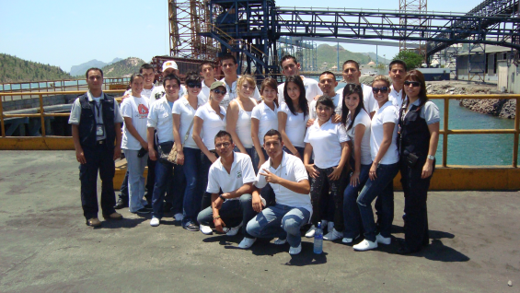**3. Visitas y Estadías a Empresas**

Para fortalecer la formación de nuestros estudiantes e integrarlos a la realidad del mercado laboral, se realizan cada cuatrimestre visitas industriales para todos los alumnos, acordes todas ellas con la formación teórica recibida en el aula, lo cual permite a los alumnos conocer de manera directa los procesos industriales y/o administrativos del sector productivo.

De acuerdo al modelo del Subsistema de Universidades Tecnológicas, los alumnos cursan su último cuatrimestre de ambos niveles (TSU y Licenciatura) realizando una Estadías en sector productivo, en donde adquieren los elementos formativos del mundo laboral aplicando los conocimientos adquiridos en el aula y desarrollando un proyecto para la empresa, el cual es supervisado durante su desarrollo por dos asesores, uno por parte de la empresa y uno por parte de la Universidad.

Durante este período se colocaron 202 alumnos del nivel de Ingeniería en 117 empresas de los diferentes sectores, los cuales iniciaron con su Programa de Estadías en las empresas desarrollándose proyectos que contribuyan al desarrollo tecnológico local, de la región y del país.

|  |  |  |
| --- | --- | --- |
| CARRERAS | ALUMNOS | EMPRESAS |
| Ing. Logística Internacional | 96 | 46 |
| Ing. Mantenimiento Industrial | 32 | 21 |
| Ing. Mecatrónica | 36 | 25 |
| Ing. Sistemas Productivos | 23 | 15 |
| Ing. Tecnologías de La Información | 15 | 10 |
| TOTAL | **202** | **117** |

**4. Visitas guiadas al sector productivo.**

Las visitas industriales representan para los alumnos la oportunidad de observar amplios aspectos del ejercicio profesional para el cual se están formando y les permite comparar el aprendizaje recibido en el aula con la realidad; por ello se gestionan y operan vistas al sector productivo, para atender a la totalidad de los alumnos inscritos y proporcionarles como mínimo una visita industrial por cuatrimestre tal y como lo establece el modelo educativo.

|  |  |  |  |
| --- | --- | --- | --- |
| CARRERAS | VISITADAS GESTIONADAS | NO. DE EMPRESAS | NO. DE ALUMNOS |
| Desarrollo de Negocios | 4 | 4 | 63 |
| Mantenimiento Industrial | 1 | 1 | 20 |
| Manufactura en Aeronáutica | 1 | 1 | 20 |
| Mecatrónica | 1 | 1 | 15 |
| Operaciones Comerciales Internacionales | 5 | 5 | 161 |
| Procesos Industriales | 2 | 2 | 52 |
| TOTAL | **14** | **14** | **331** |

**5. Estudio de Egresados**

El Estudio de Egresados el cual se realiza a tres años de egreso del alumno, tiene por objeto recoger información sobre la experiencia laboral y escolar de los egresados de la Universidad Tecnológica de Nogales, Sonora. Su propósito es llevar a cabo un proceso permanente de revisión de la pertinencia de los planes y programas de estudio, respecto a las demandas y requerimientos del mercado laboral. Las respuestas que proporcionan los egresados son fundamentales para que esta tarea pueda cumplirse sobre la base de un conocimiento de la realidad educativa y ocupacional, a la que el egresado se enfrenta.

En el Estudio de Egresados 2012, se aplicó a una muestra de 206 egresados de los cuales fueron 109 del nivel de Técnico Superior Universitario y 97 del nivel de Ingeniería, los cuales fueron aplicados en los meses de febrero y marzo del presente logrando aplicar el 100% de la muestra especificada por la Coordinación General de Universidades Tecnológicas y Politécnicas.

**6. Prácticas Profesionales.**

Las prácticas profesionales son una de las actividades que fortalecen la formación del alumno fuera de clase. Contribuyen a que se familiarice con el ambiente real de trabajo y le permita adaptarse a los requerimientos del entorno laboral. En este período se atendieron 21 empresas y a las cuales se enviaron a 47 alumnos como practicantes; las empresas donde realizaron prácticas entre otras son las siguientes: MTD Consumer Products S.A. de C.V., Amphenol Optimize de México, Molex, Grupo Chamberlain, Halyard, Curtiss Wright, Weiser Lock, Pencom, Deringer, MGT Logistics, R y R Servicios Aduanales, Temsa, Eaton, Hitran, y MKS.

**7. Bolsa de Trabajo.**

[](http://www.google.com.mx/imgres?biw=1219&bih=595&tbm=isch&tbnid=caIoLl_JT95ImM:&imgrefurl=http://www.hjleon.com/bolsatrabajo.html&docid=m_l8RoEEe6scEM&imgurl=http://www.hjleon.com/Imagenes/bdt.jpg&w=310&h=280&ei=wl_QUuzPL-Ov2wW8qoGoAQ&zoom=1&ved=0CPABEIQcMC0&iact=rc&dur=355&page=4&start=33&ndsp=14)Un indicador de relevancia dentro del desarrollo económico, la educación y la sociedad, es la empleabilidad de una región, dado que muestra de forma inmediata, los resultados encaminados a la atención de la mejora de la calidad de vida.

Es por ello, que la coordinación de bolsa de trabajo de la Universidad, mantiene actividades que buscan el logro de este objetivo mediante las visitas y promoción del servicio con los diferentes sectores, obteniéndose los siguientes resultados:

|  |  |  |  |  |
| --- | --- | --- | --- | --- |
| No. | Empresa | Vacantes | Alumnos Enviados | |
| 1 | Konica Minolta Nogales | 1 | | 1 |
| 2 | Transportes Alsua | 1 | | 3 |
| 3 | Nad Global International. S.A. de C.V. | 1 | | 1 |
| 4 | Rivera Gas | 1 | | 3 |
| 5 | Agencia Aduanal Intactics. | 1 | | 3 |
| 6 | DC Techs | 1 | | 7 |
| 7 | General Cable | 5 | | 4 |
| 8 | M3 Mexicana | 2 | | 1 |
| 9 | Secomex. | 1 | | 2 |
| 10 | Curtis Wright | 3 | | 3 |
| 11 | Rivera Gas | 1 | | 2 |
| 12 | General cable | 4 | | 1 |
| 13 | Bebidas Refrescantes de Nogales | 1 | | 2 |
| 14 | Tecnologias Automatizadas. | 1 | | 1 |
| 15 | Mina Granmin S.A. de C.V. | 1 | | 3 |
| 16 | Concise Fabricators | 1 | | 1 |
| 17 | Rivera Gas | 1 | | 1 |
| 18 | Sepsa | 1 | | 1 |
| 19 | Sierra Comunicaciones | 1 | | 2 |
| 20 | Caminosa | 1 | | 2 |
|  | **Total** | **30** | **44** | |

**8. Servicios a la Industria y Educación Continua**

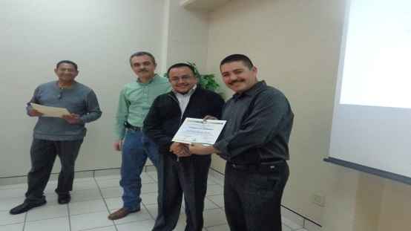La Educación permanente, nos permite afrontar los retos actuales de los cambios tecnológicos y es mediante las actividades académicas organizadas con orientación a desarrollar conocimientos teóricos y prácticos que permitan obtener nuevas habilidades, necesarias para lograr un desempeño eficiente en el entorno laboral.

Durante el período Enero - Abril, con el propósito de promover la educación permanente en áreas de pertinencia al desarrollo económico y tecnológico se realizo un diagnóstico de necesidades en el sector productivo, el que se indica a continuación:

|  |  |  |
| --- | --- | --- |
| **Empresa** | **Propuestas de Capacitación** | **Temas** |
| **CR- BARD** | 06 | Electro neumática, Hidráulica, Neumática, Actividades Riesgosas, Conversión de Unidades, Seguridad Eléctrica y Guardas de Maquinaria |
| **AVENT** | 03 | Electricidad Industrial, Electrónica Básica y PLC. |
| **ITT CANNON DE MEXICO S.A. DE C.V.** | 01 | Búsqueda y Rescate. |
| **TOTAL** | **10** |  |



Universidad Tecnológica de Nogales, Sonora.

Informe Cuatrimestral Enero-Abril de 2015.



**IV. ADMINISTRACIÓN Y FINANZAS**

**1.- Fuentes de Financiamiento**

**Estructura del subsidio:**

Durante el período que se informa, la universidad obtuvo ingresos por la cantidad de **$20,319,996** clasificados por origen, como sigue:

|  |  |  |
| --- | --- | --- |
| **Origen** | **Monto** | **%** |
| Federal | 6,978,879 | 34.3 |
| Estatal | 10,193,487 | 50.2 |
| **Subtotal** | **17,172,366** | **84.5** |
| Ingresos propios | 1,988.765 | 9.7 |
| Productos financieros | 13,580 | 0.1 |
| Rendimientos Fondo de apoyo a la Calidad 2010, 2011, 2012 | 32,374 | 0.1 |
| Rendimiento PROMEP | 1,743 | 0.1 |
| Aportaciones PADES | 1,079,000 | 5.3 |
| Rendimiento PADES | 3,193 | 0.1 |
| Rendimiento Apoyo Infraestructura 2012 | 28,975 | 0.1 |
| **Total** | **20,319,996** | **100%** |

Fuente: Dirección de Administración y Finanzas.

N/R No representativo

1. Sigue pendiente de radicar el Gobierno Estatal recursos de Fondo de Apoyo a la Calidad 2009 por un monto de **$2,049,707**, Fondo de Apoyo a la Calidad 2010 por un monto de **$3´096,569,** Fondo de Apoyo a la Calidad 2011 por un monto de **$2,109,059**, Fondo de Apoyo a la Calidad 2012 por un monto de **$3´137,854,** y Fondo de Apoyo a la Calidad 2013 por un monto de **$2,557,293.**
2. Por capítulo del gasto, los recursos recibidos se catalogan como sigue:

Por capítulo del gasto, los recursos recibidos se catalogan como sigue:

|  |  |  |
| --- | --- | --- |
| **Capítulo** | **Monto** | **%** |
| 1000 Servicios personales | 16,061,405 | 93.5 |
| 2000 Materiales y suministros | 413,552 | 2.4 |
| 3000 Servicios generales | 697,409 | 4.1 |
| **Total** | **17,172,366** | **100.0%** |

##### Ingresos Propios

Los conceptos que integran este rubro, con sus cantidades, son los siguientes:

|  |  |
| --- | --- |
| **Concepto** | **Cantidad** |
| Colegiaturas | 1,917,014 |
| Arrendamientos | 54,901 |
| Titulación | 9,450 |
| Otros servicios | 7,400 |
| **Total** | **1,988,765** |

Fuente: Dirección de Administración y Finanzas.

**Productos Financieros.**

Durante el período que se informa se lograron rendimientos por valor de **$79,867** pesos, producto de inversiones a la vista sin riesgo.

**Estados Financieros.**

**Balance General**

|  |  |  |  |
| --- | --- | --- | --- |
| Concepto | **31 Diciembre 2014** | **30 Abril 2014** | **Diferencia** |
| **ACTIVO:** |  |  |  |
| Circulante: | 19,736,403 | 8,641,318 | (11,095,085) |
| Fijo: | 123,288,849 | 128,560,848 | 5,271,999 |
| Depreciación | (213,115) | (213,115) | 0 |
| Diferido: | 68,236 | 68,236 | 0 |
| SUMA EL ACTIVO | **142,880,373** | **137,057,287** | **(5,823,086)** |
| **PASIVO:** | **11,209,342** | **3,215,420** | **(7,993,922)** |
| Impuestos por Pagar | 1,847,070 | 945,993 | (901,077) |
| Cuentas por pagar | 9,362,272 | 2,269,427 | (7,092,845) |
| **PATRIMONIO:** | **131,671,031** | **133,841,867** | **2,170,836** |
| Patrimonio Adquirido | 120,516,418 | 120,516,418 | 0 |
| Resultados de Ejercicios Anteriores | 14,557,214 | 11,154,614 | (3,402,600) |
| Resultados del Ejercicio | (3,402,601) | 2,170,835 | 5,573,436 |
| **SUMA DE PASIVO Y PATRIMONIO:** | **142,880,373** | **137,057,287** | **(5,823,086)** |

|  |  |
| --- | --- |
| **CUENTAS DE ORDEN PRESUPUESTARIAS** | |
| **LEY DE INGRESOS** |  |
| **LEY DE INGRESOS ESTIMADA** | **$55,103,358.00** |
| **LEY DE INGRESOS POR EJECUTAR** | **$38,383,359.58** |
| **MODIFICACIONES A LA LEY DE INGRESOS ESTIMADA** | **$3,600,000.00** |
| **LEY DE INGRESOS DEVENGADA** | **$20,319,998.42** |
| **LEY DE INGRESOS RECAUDADA** | **$20,319,998.42** |
| **PRESUPUESTO DE EGRESOS** |  |
| **PRESUPUESTO DE EGRESOS APROBADO** | **$54,026,308.00** |
| **PRESUPUESTO DE EGRESOS POR EJERCER** | **$34,253,369.59** |
| **PRESUPUESTO DE EGRESOS MODIFICADO** | **$11,480,657.85** |
| **PRESUPUESTO DE EGRESOS COMPROMETIDO** | **$31,253,596.26** |
| **PRESUPUESTO DE EGRESOS DEVENGADO** | **$31,253,596.26** |
| **PRESUPUESTO DE EGRESOS EJERCIDO** | **$31,253,596.26** |
| **PRESUPUESTO DE EGRESOS PAGADO** | **$31,253,596.26** |

## Estado de resultados comparativo

**Del 1 de Enero al 31 de Abril años 2013, 2014 y 2015**

**Matricula alumnos 1252 1246 1259**

|  |  |  |  |  |  |  |
| --- | --- | --- | --- | --- | --- | --- |
| Concepto | 2013 | **%** | **2014** | **%** | 2015 | **%** |
| **INGRESOS:** |  |  |  |  |  |  |
| **Subsidio del Gobierno Federal** | **6,484,000** | **25.5** | **2,592,820** | **21.1** | **6,978,879** |  |
| Capítulo 1000 | 5,462,550 | 21.5 | 2,321,109 | 19.0 | 5,919,033 |  |
| Capítulo 2000 | 346,031 | 1.4 | 32,778 | 0.2 | 413,552 |  |
| Capítulo 3000 | 675,419 | 2.6 | 238,933 | 1.9 | 646,294 |  |
| **Subsidio del Gobierno del Estado** | **7,439,029** | **29.2** | **8,276,450** | **67.7** | **10,193,487** |  |
| Capítulo 1000 | 5,733,368 | 22.5 | 8,276,450 | 67.7 | 10,142,372 |  |
| Capítulo 2000 | 0 |  |  |  |  |  |
| Capítulo 3000 | 0 |  |  |  | 51,115 |  |
| Reposición Déficit | 1,705,661 | 6.7 |  |  |  |  |
| **Total de Subsidios** | **13,923,029** | **54.7** | **10,869,270** | **88.8** | **17,172,366** |  |
| Ingresos Propios | 925,187 | 3.6 | 1,212,111 | 9.9 | 1,988,765 |  |
| Productos Financieros | 3,181 | 0.1 | 10,520 | 0.1 | 13,583 |  |
| Otros ingresos | (287) | N/R | 2,160 | 0.1 |  |  |
| Programa Apoyo la Calidad | 54,181 | 0.2 | 61,257 | 0.5 | 32,375 |  |
| Programa Apoyo a Infraestructura | 85,114 | 0.3 | 63,734 | 0.5 | 28,975 |  |
| Programa PROMEP | 5,313 | 0.1 | 907 | 0.1 | 1,743 |  |
| Aplicación reman. ej. Ant. (1) | 10,431,395 | 41.0 |  |  |  |  |
| Recursos PADES |  |  |  |  | 1,082,193 |  |
| Recursos FADOES |  |  |  |  |  |  |
| ProExoEES |  |  |  |  |  |  |
| SUMA: | **25,427,113** | **100** | **12,219,959** | **100** | **20,319,998** |  |
| **EGRESOS:** |  |  |  |  |  |  |
| 1000 Servicios Personales | 12,387,955 | 48.7 | 10,298,055 | 84.3 | 14,434,439 |  |
| 2000 Materiales y Suministros | 427,507 | 1.7 | 224,248 | 1.8 | 910,919 |  |
| 3000 Servicios Generales | 2,022,971 | 8.0 | 1,998,338 | 16.3 | 2,803,805 |  |
| 5000 Inversiones | 49,802 | 0.2 | 28,541 | 0.2 |  |  |
| Depreciación |  |  |  |  |  |  |
| SUMA: | **14,888,235** | **58.6** | **12,549,182** | **102.7** | **18,149,163** |  |
| **Ahorro (desahorro neto período)** | **10,538,878** | **41.4** | **(329,223)** | **(2.7)** | **2,170,835** |  |
| **Pago de adeudos laborales 2014** |  |  |  |  | **7,758,313** |  |
| **Desahorro Real del periodo** |  |  |  |  | **(5,587,478)** |  |

# La matrícula de alumnos es al inicio del período Enero-Abril 2013, 2014, 2015

# % con relación a ingresos totales,

# n/r No relevante

# Comentarios a los estados financieros:

**Balance General:**

1. El flujo de efectivo disminuyó porque se pagaron pasivos laborales del ejercicio 2014 por un monto de $7,758,313, además de adquisiciones de Equipamiento para laboratorios por un monto de $5,271,999.
2. Se adquirió Equipo de laboratorio por un monto de $5,175,890 para distintas carreras, además de $382,038 se invirtieron en equipamiento administrativo para atención al estudiantado.
3. Se tienen adeudos con proveedores por adquisición de equipo laboratorio, y en junio quedarán liquidados, una vez cumpliendo las entregas totales de estos activos.
4. Se pagaron todos los adeudos retrasados por impuestos, quedando únicamente los provisionados en el mes de abril de 2015.
5. El año 2014 se tuvo un desahorro de $3,402,601, aunque en realidad fue de $7,758,313, que se requerían para cubrir pasivos laborales, de los cuales en este año nos cubrieron con $3,600,000 por concepto de ADDEFAS.
6. El remanente que muestra el estado de resultados refleja un ahorro de $2,170,835 no refleja la realidad donde se tuvo que pagar los adeudos laborales por un monto de $7,758,313, quedando un desahorro de $5,587,78, el cual se incrementara por defecto en la programación del Gobierno Estatal del Capítulo de Sueldos y Salarios en el año 2015.
7. Se adquirió Activo Fijo como a continuación se detalla:

|  |  |  |
| --- | --- | --- |
| CONCEPTO | MONTO | ORIGEN RECURSOS |
| 1 Pizarrón p/Servicios escolares | 2,609 | Ingresos Propios |
| 1 Pintarron p/carrera Mantenimiento Industrial | 2,604 | Ingresos Propios |
| 1 Lap-Top p/Rectoría | 30,877 | Ingresos Propios |
| Regulador p/laboratorio de Desarrollo Negocios | 28,163 | Ingresos Propios |
| 1 Proyector p/Rectoría | 7,598 | Ingresos Propios |
| 2 video proyectores p/Capacitación externa | 15,998 | PADES |
| 5 Computadoras, Impresora credenciales y otros p/modernización de área servicios escolares | 142,742 | PADES |
| 2 pantallas y 1 cámara p/cursos externos | 32,872 | PADES |
| 1 stand portátil y display para promoción | 23,084 | PADES |
| Sistema de seguridad c/cámaras p/vigilancia instalaciones | 28,582 | PADES |
| Equipo médico atención alumnado UTN | 66,908 | PADES |
| 1 Montacargas p/capacitación carrera Logística | 856,657 | Infraestructura 12 |
| 1 Microscopio p/Mant. Industrial | 96,758 | Infraestructura 12 |
| 1 Micrómetro Digital p/Procesos Prod. | 46,685 | Infraestructura 12 |
| Laboratorio Instrumentación Electrónica p/Mecatrónica | 520,765 | Infraestructura 12 |
| 1 Comparador óptico | 81,357 | Infraestructura 12 |
| 10 mesas de trabajo Laboratorio electromecánica | 139,200 | Infraestructura 12 |
| 1 Jgo de patrones para mediciones | 18,487 | Infraestructura 12 |
| Laboratorio de control de motores | 512,750 | Infraestructura 12 |
| 22 video proyectores y 1 switch p/laboratorio | 240,138 | Infraestructura 12 |
| Mobiliario p/laboratorio de Computo | 45,433 | Infraestructura 12 |
| Laboratorio instalaciones térmicas y refrigeración | 165,147 | Infraestructura 12 |
| 1 TV. p/carrera Ingeniería en Logística | 10,138 | Infraestructura 12 |
| Mobiliario p/laboratorio de Redes | 69,529 | Infraestructura 12 |
| 1 Centro de Maquinado p/carreras de Procesos, Mantenimiento y Aeronáutica | 2,086,918 | Apoyo Infraestructura 2012, FAC 2010, 2011, 2012 |
| TOTAL | **5,271,999** |  |

**ESTADO DE RESULTADOS**:

1. El Gobierno Federal está pendiente de radicar el subsidio correspondiente al mes de abril 2015, por un monto de $2,326,293.
2. Se recibieron recursos bancarios por un monto de $898,670, por concepto de reinscripciones en diciembre 2014, los cuales se facturaron en enero 2015, y por cuestión de la facturación electrónica, se consideraran ingresos del ejercicio 2015.
3. Se están utilizando recursos de ejercicios anteriores de fondos especiales, los cuales únicamente afectan el ejercicio del presupuesto, no afectando los ingresos del ejercicio, ya que se recibieron como ingresos en años anteriores, los cuales irán disminuyendo el saldo de Resultado de ejercicios anteriores como nota a los estados financieros, como a continuación se indica:

|  |  |  |  |  |  |
| --- | --- | --- | --- | --- | --- |
| FUENTE FINANCIAMIENTO | PRESUPUESTO MODIFICADO | COMPROME  TIDO | DEVENGA  DO | EJERCIDO | PAGADO |
| FONDO DE APOYO A LA CALIDAD 2010 | 151,658.03 | 151,658.03 | 151,658.03 | 151,658.03 | 151,658.03 |
| FONDO DE APOYO A LA CALIDAD 2011 | 300,479.11 | 300,479.11 | 300,479.11 | 300,479.11 | 300,479.11 |
| FONDO DE APOYO A LA CALIDAD 2012 | 2,322,413.20 | 2,322,413.2 | 850,192.54 | 850,192.54 | 850,192.54 |
| FONDO DE APOYO A LA CALIDAD 2013 | 2,610,557.03 | 2,610,557.03 | 5,000.00 | 5,000.00 | 5,000.00 |
| FONDO DE APOYO A LA INFRAESTRUCTURA 2012 | 7,641,335.44 | 7,641,335.44 | 3,660,657.8 | 3,660,657.8 | 3,660,657,8 |
| PROMEP | 163,038.41 | 163,038.41 | 17,163.00 | 17,163.00 | 17,163.00 |
| TOTALES | 13,189,481.22 | 13,189481.2 | 4,985,150.5 | 4,985,150.5 | 4,985,150.5 |

Resultando un saldo de $8,283,535.13 de programas especiales de años anteriores.

**AHORROS (DESAHORROS) POR PROGRAMA AL 30 DE ABRIL 2015.**

|  |  |
| --- | --- |
| PROGRAMA | REMANENTE |
| SUBSIDIO FEDERAL | (2,824,745) |
| SUBSIDIO ESTATAL | (3,294,601) |
| INGRESOS PROPIOS | 100,600 |
| RENDIMIENTO Y RECURSOS PROMEP (ETIQUETADOS) | 1,743 |
| RENDIMIENTO RECURSOS FAC 2011 | 3,340 |
| RENDIMIENTO RECURSOS FAC 2012 | 17,796 |
| RENDIMIENTO RECURSOS FAC 2013 | 11,238 |
| RENDIMIENTO RECURSOS APOYO INFRAESTRUCTURA 2012 | 28,975 |
| PADES | 81,327 |
| TOTAL DESAHORROS PRESUPUESTALES | **(5,874,327)** |

**Nota**. Existe diferencia con el Resultado del ejercicio porque no se consideraron la utilización de Resultado de ejercicios anteriores que intervienen presupuestalmente en lo que es el ejercicio del gasto, pero no en el ingreso.

**2. Administración de Personal**

**Estructura de personal.**

La estructura ocupacional que corresponde a nuestra matrícula actual es la siguiente:

|  |  |
| --- | --- |
| **Puesto** | **Ene – Abr 2015** |
| Rector | 1 |
| Abogado General | 1 |
| Directores de Carrera y de Área | 9 |
| Profesores de Tiempo Completo | 45 |
| Auxiliares de Taller | 11 |
| Profesores de Asignatura | 35 |
| Jefes de Departamento | 15 |
| Coordinadores | 3 |
| Ingeniero en Sistemas | 1 |
| Jefes de Oficina | 12 |
| Técnicos Contables y Bibliotecarios | 4 |
| Analistas Administrativos | 8 |
| Enfermero | 1 |
| Secretarias | 14 |
| Chofer | 2 |
| Asistente de Mantenimiento | 2 |
| Oficial de Servicios de Mantenimiento | 4 |
| Técnico Especializado en Mantenimiento | 2 |
| **Total** | **170** |

**Rotación de personal**

Durante el período se dio el cambio de Rector. Dos profesores de asignatura renunciaron y uno de tiempo completo pidió licencia.

**Carga académica de profesores**

|  |  |  |  |  |
| --- | --- | --- | --- | --- |
| **Carrera** | **Profesores de tiempo completo** | | **Profesores de asignatura** | **Profesores de asignatura** |
| **Horas frente a grupo** | **Horas de apoyo** | **Horas frente a grupo** | **Proyectos y Laboratorios** |
| Operaciones Comerciales Internacionales (Área CADA) | 231 | 329 | 181 | 157 |
| Mecatrónica (Área automatización) | 112 | 133 | 148 | 91 |
| Tecnologías de la Información y Comunicación | 33 | 72 | 61 | 67 |
| Mantenimiento (Área instalaciones) | 106 | 139 | 156 | 110 |
| Procesos Industriales | 107 | 208 | 149 | 75 |
| Desarrollo de Negocios | 29 | 0 | 78 | 0 |
| Manufactura en Aeronáutica (Área Maquinado de precisión) | 83 | 0 | 26 | 14 |
| **Total** | **701** | **881** | **799** | **514** |

**Costo por alumno.**

El costo de operación por alumno, sin considerar inversiones en infraestructura y equipamiento, se calculó dividiendo el costo de operación entre el número de alumnos atendidos.

|  |  |
| --- | --- |
| Alumnos atendidos en el período | **1,259** |

Total costo de operación en el cuatrimestre $ 25,907,476

Costo por alumno en este Cuatrimestre $ 20,578

**Comparativo de costo por alumno años 2013, 2014 y 2015.**

|  |  |  |  |  |  |  |
| --- | --- | --- | --- | --- | --- | --- |
| **PERIODO** | **2013** | | **2014** | | **2015** | |
| **Total alumnos** | **Costo por alumno** | **Total alumnos** | **Costo por alumno** | **Total alumnos** | **Costo por alumno** |
| 1er Cuatrimestre | 1,249 | 11,921 | 1246 | 10,049 | 1259 | 20,578 |
| **Costo por alumno acumulado al año** |  | **11,921** |  | **10,049** | **1259** | **20,578** |

**Costo por alumno: Indicador MECASUT**

**Costo de la estructura de organización**

El costo mensual de la estructura organizacional, incluidas prestaciones pagadas en el periodo, es el siguiente:

Al 30 de Abril de 2015  **$5,548,188**

Estos costos de alumno y de la estructura organizacional (nomina), están afectados por las indemnizaciones por un monto de $4,713,283 (pagadas), que se aplicaron en el mes de marzo 2015.



Universidad Tecnológica de Nogales, Sonora.

Informe Cuatrimestral Enero-Abril de 2015.



**V. PLANEACIÓN Y EVALUACIÓN**

**1. Planeación**

**1.1 Programa Operativo Anual.**

Se llevó a cabo el Tercer seguimiento al POA 2014 y se elaboró el Programa Operativo Anual Federal 2015, mismos que se enviaron a la Coordinación General de Universidades Tecnológicas.

**2. Evaluación de la Gestión Académica - Administrativa.**

**2.1** **Sistema Integral de Evaluación de la Gestión Pública del Estado de Sonora (SIEGESON).**

Se elaboró la Matriz de indicadores del sistema Integral de evaluación de la Gestión Pública del Estado de Sonora (SIEGESON) 2015, la cual nos ayudará a dar seguimiento a cada uno de los indicadores institucionales documentados en dicho software.

Para dar seguimiento al alcance de metas de los indicadores documentados, se llevó a cabo la captura el primer trimestre del año 2015, con la finalidad de mantener actualizada la información que se reporta a la Contraloría General del Estado.

* 1. **Recursos Extraordinarios**

Se elaboró y envió el proyecto para el Programa de Expansión de la Oferta Educativa en Educación Media Superior y Superior 2015, y se está trabajando en el proyecto para el programa PADES 2015.

* 1. **Proyección de Matrícula 2014-2018**

Se proyectó la matricula que se atenderá en los próximos ciclos escolares de cada uno de los Programas de Estudios.

**3. Información y Estadística.**

**3.1 Informes**

En la toma de decisiones, es fundamental contar con el apoyo de herramientas y controles estadísticos, así como información derivada de las actividades que se desarrollan dentro de la institución.

Para ello, se controló la información y estadística a través de los siguientes informes:

* Estadística básica de control escolar, períodos cuatrimestrales.
* Informes mensuales para la Subsecretaria de Educación y Política Educativa del Estado de Sonora.
* Informe de Actividades Cuatrimestral de la Universidad Tecnológica de Nogales, Sonora.

**3.2 Reunión ordinaria del Consejo Directivo**

Durante el período que se informa se llevó a cabo la LXXV Reunión Extraordinaria y la LXXVI Reunión Ordinaria de H. Consejo Directivo, donde se dio seguimiento a los asuntos administrativos de esta casa de estudios.

**4.- Sistema de Gestión de la Calidad**

Se llevó a cabo la Auditoria Externa, la cual arrojo 0(cero) No Conformidades, 0 (cero) Observaciones y 3(tres) Oportunidades de Mejora, las cuales fueron atendidas en tiempo y forma, por lo que el organismo de certificación IQS determinó que con base a la norma de referencia, la evidencia objetiva recolectada y el grado de implementación y/o madurez demostrado del sistema de gestión, la certificación de la Universidad Tecnológica de Nogales, Sonora sea mantenida.



Universidad Tecnológica de Nogales, Sonora.

Informe Cuatrimestral Enero-Abril de 2015.



**V. Legislación Universitaria.**

Durante el transcurso del cuatrimestre, se realizaron, entre otras, las siguientes actividades:

* Asistencia a la Dirección General de la Contraloría Social del Gobierno del Estado para la entrega de Informe relativo a la Denuncia Ciudadana.
* Revisión del Manual Operativo y de Procedimientos de la UTN.
* Revisión y autorización de Convenios de Colaboración de la UTN, con las siguientes empresas:
* MTD CONSUMER PRODUCTS, S.A. de C.V.;
* ITT CANNON de MEXICO S.A. de C.V.
* Cable Nogales.
* ISSSTESON
* MOS de MEXICO
* QUESTRON
* Actualización de los Reglamentos de Evaluación y Académico.
* Revisión y autorización de contratos sobre: Cafetería y papelería, servicio de agua, servicio del transporte, tiempo indeterminado a trabajadores de la Universidad y prestación de servicios profesionales.
* Atención a las Solicitudes de Acceso a la Información Pública, con números de folio: 00076015, 00126615, 00138315 y 00209415 a las cuales se les dio respuesta en tiempo y forma legales.
* Participación en reunión convocada por la Dirección General de Asuntos Jurídicos y Normatividad de la Contraloría General del Estado , donde se analizaron acuerdos para el mejoramiento y actualización de la información pública básica en el Portal de Transparencia de esta Universidad.
* Revisión y actualizaciones al Portal de Transparencia.
* Asistencia a la Conferencia “Delito Cibernético”, impartido por personal de la Policía Federal Preventiva.

**ANEXO A:**

**Avance en la ejecución del Programa Anual de Adquisiciones, Arrendamientos y Servicios**